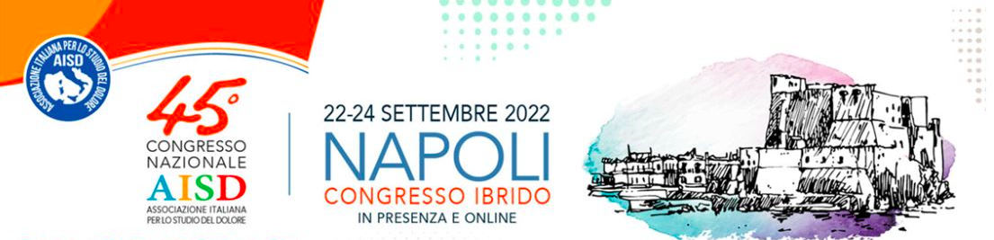

**www.aisd.it - www.congressoaisd.it**

**____________________________________________________**

**Dal 22 al 24 settembre si svolge a Napoli, e in diretta online, il 45° Congresso dell’Associazione Italiana per lo Studio del Dolore**

*#PainAwareness2022*

Il Congresso dell’Associazione Italiana per lo Studio del Dolore, AISD, da più di 40 anni è un significativo momento di confronto scientifico multidisciplinare e di formazione, con la partecipazione di professionisti impegnati nella ricerca e nella pratica clinica, che rappresentano le varie discipline coinvolte nella delicata gestione del dolore.

Il programma scientifico di aggiornamento su tecniche e farmaci, prevede anche un ampio spazio di riflessione sull’effettiva realtà delle cure disponibili a livello territoriale per i pazienti con dolore, argomento delicato e ancora irrisolto.

Mille i partecipanti previsti, con un’ampia rappresentanza di giovani medici.

Tredici sessioni scientifiche, dieci letture magistrali, tre tavole rotonde, un worskhop teorico-pratico sull’ecografia nella diagnostica del dolore offriranno molti aggiornamenti in ambito terapeutico. Dolore neuropatico, fibromialgia, lombalgia, osteoartrosi, dolore acuto e post operatorio, gestione del dolore nell’ambulatorio del medico di medicina generale, sono solo alcuni dei temi caldi dell’algologia che verranno approfonditi, così come alcune letture e sessioni rifaranno il punto sul corretto uso di farmaci, vecchi e nuovi, dagli oppioidi, a paracetamolo, buprenorfina, nutraceutici, ecc. Altri temi importanti al centro dei lavori del Congresso sono la neuroinfiammazione, che non solo è un modo per spiegare cronicizzazione, ma sta diventando sempre di più un bersaglio terapeutico; la Pain Matrix; il dolore oncologico, con un approfondimento sui meccanismi alla base della rotazione degli oppiacei e sulla depressione respiratoria da oppioidi; il dolore nelle linee guida e nelle raccomandazioni delle varie società scientifiche. In apertura di Congresso una lettura del prof. Fabrizio Benedetti su “Placebo: un avventuroso viaggio tra mente e corpo”.

**Informazioni generali e link utili**

Il programma scientifico e l’abstract book sono disponibili online

Programma: https://www.congressoaisd.it/index.php?action=programma

Abstract Book: https://www.signavitae.com/articles/10.22514/sv.2022.066%20

Sede del Congresso: Napoli, Hotel Royal Continental

Diretta online per i partecipanti: www.congressoaisd.it

Canale YouTube: *: https://bit.ly/3dmmQ4N*

*Congresso ibrido*

*In presenza: presso l’Hotel Royal Continental, Napoli Online: www.congressoaisd.it*

*Evento accreditato Educazione Continua in Medicina*

L’Associazione Italiana per lo Studio del Dolore è una società scientifica multidisciplinare, capitolo nazionale della IASP®, International Association for the Study of Pain, membro della European Pain Federation, EFIC®, è attiva dal 1976 con studi clinici e di ricerca di base e con iniziative formative.

Per maggiori informazioni scrivere a Lorenza Saini, info@aisd.it cell 339 6195974

www.aisd.it